Семейный праздник
«День Победы»
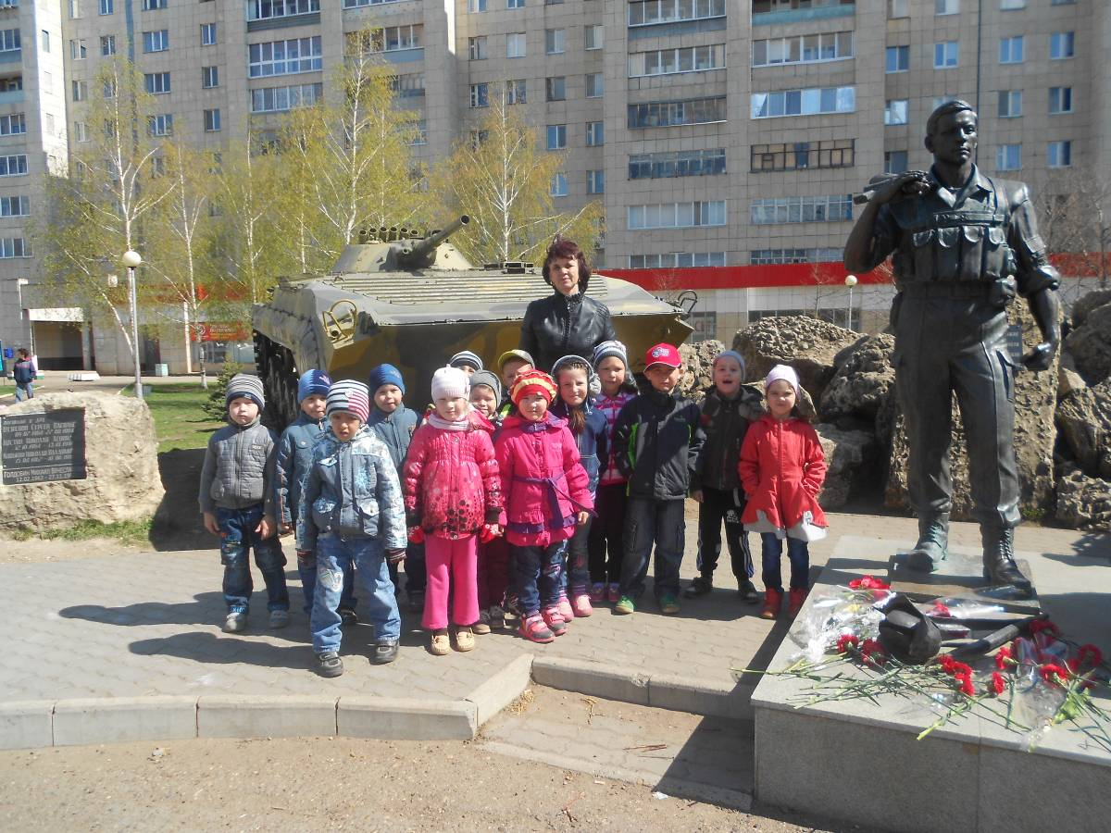

Воспитатель:
Хисматуллина Ф.А.
Цели:
- Воспитывать чувство уважения к родине.
- Развивать зрительное и слуховое восприятие.

Подготовка
- Дети выполняют рисунки на тему «Мир глазами детей».
- Педагог проводит индивидуальную работу с родителями: обсуждается подготовка концертных номеров и выступлений.
- Готовятся разноцветные флажки − по два каждому мальчику, цветы − по два каждой девочке; телефон, бинокль, карта, автомат, орден; бескозырка, фуражка летчика, четыре пилотки, косынка и сумочка медсестры; бинт; цветы для ветерана ВОВ; салютики (пучки лент) красного, зеленого и желтого цвета − каждому ребенку.

Действующие лица
Взрослые − ведущий и родители.
Дети − телефонист, медсестра, моряк, автоматчик, летчик, рядовой.

На центральной стене − радуга, под которой стоят мальчик и девочка, протягивающие к ней руки. Над радугой сияет слово «Победа» и салют. На боковой стене в центре знак «Осторожно − дети!», в треугольнике дорожного знака, окаймленного красной линией, на земном шаре сидят мальчик и девочка. Вокруг них прикреплены рисунки детей.
Дети входят в зал с цветами и флажками и выполняют праздничное построение под мелодию песни «Здравствуй, Москва!» А.Лепина.

Ведущий
Здравствуй, праздник День Победы,
День великий, славный!
Ты и взрослый, ты и детский,
Праздник самый главный. (А. Кузнецова).

1−й ребенок
Сейчас часы кремлевские
Торжественно пробьют,
И я увижу с мамою
В честь праздника салют.

2−й ребенок
Он озарит всю площадь,
Все лица, ордена…
Так День Победы нынче
Вновь празднует страна.

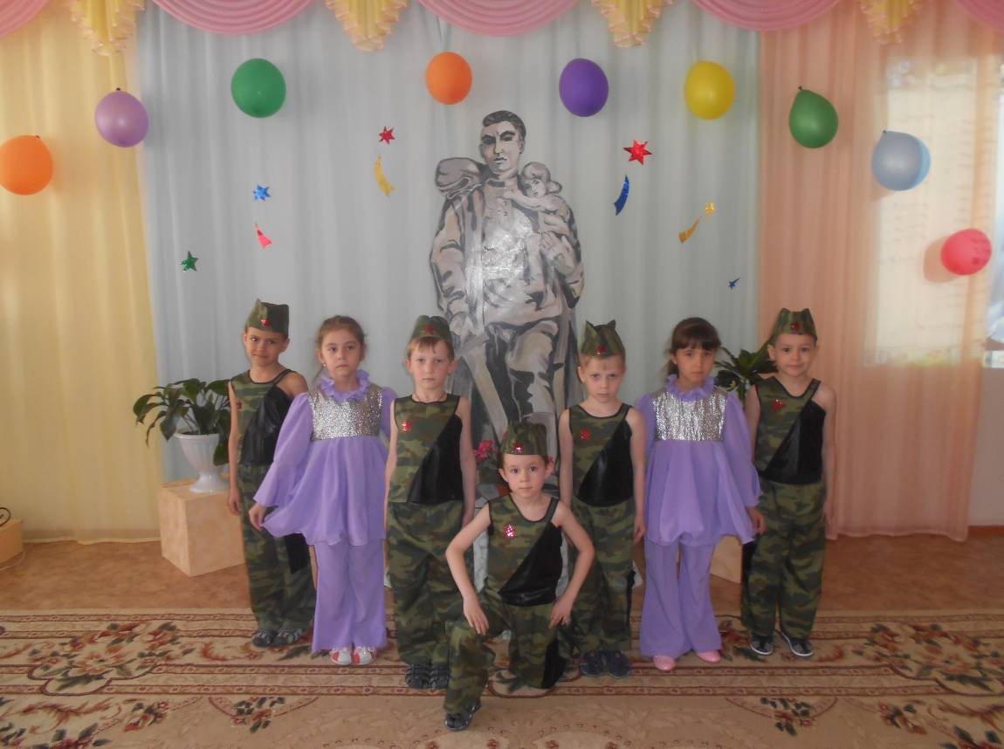

«Упражнение с цветами и флажками» М. Красева

Ведущий. Более 70 лет назад фашистская Германия напала на нашу страну.

Стихотворение «Быль для детей» С. Михалкова
Рассказывают родители.
… Летней ночью, на рассвете,
Когда мирно спали дети,
Гитлер дал войскам приказ
И послал солдат немецких
Против всех людей советских −
Это значит − против нас.

Он хотел людей свободных
Превратить в людей голодных,
Навсегда лишить всего.
А упорных и восставших,
На колени не упавших,
Истребить до одного!

Он велел, чтоб разгромили,
Растоптали и сожгли
Все, что дружно мы хранили,
Пуще глаза берегли,
Чтобы мы нужду терпели,
Наших песен петь не смели
Возле дома своего,
Чтобы было все для немцев,
Для фашистов иноземцев,
А для русских и для прочих,
Для крестьян и для рабочих
Ничего!

Ведущий. Четыре долгих года длилась эта война. И вот, наконец, пришла победа.
Майский полдень лучист,
Над Берлином затихла гроза,
И пришла тишина
Настороженно чуткая следом…
Тот, кто видел ее,
Кто тогда заглянул ей в глаза,
Тот навеки запомнил
Черты долгожданной Победы. (В.Кочетков).

Песня «День Победы». Д. Тухманова.
Исполняют дети и родители.
1−й ребенок
Был великий День Победы
Много лет назад.
День Победы помнят деды,
Знает каждый из внучат.
2−й ребенок
Помнит славный День Победы
Вся любимая страна,
В День Победы наши деды
Надевают ордена.
3−й ребенок
Мы про первый День Победы
Любим слушать их рассказ −
Как сражались наши деды
За весь мир, за всех нас! (Л. Некрасова).

Ветеран вспоминает о войне. Дети дарят ему цветы.

1−й ребенок
На улице нашей
Двадцать домов,
На улице нашей
Двадцать дворов.
2−й ребенок
На улице нашей
Небо одно:
Распахнуто, звонко,
Для всех оно.
3−й ребенок
И беды, и горе
Рана одна:
Двадцать дедушек наших
Убила война.(Н. Опанасенко).

Песня «Вечный огонь» А. Филиппенко

Ведущий. После войны нужно было восстанавливать наши города, разрушенные войной, поднимать промышленность, сельское хозяйство. Отгадайте, люди каких профессий стали залечивать раны войны?
У станка он дни и ночи,
Все умеет, он − … (рабочий).

Печь гудит, как самовар,
Сталь в ней варит … (сталевар).

Пламя пышет жаром,
Льется пот с лица,
Звонко бьет по стали
Молот … (кузнеца).

До работы он охотник,
День-деньской с рубанком … (плотник).

Под весенний птичий свист
Пашет землю … (тракторист).

В поле комбайнов слышится хор,
Хлебный корабль ведет … (комбайнер).

Лесов строительных он житель,
Возводит нам дома … (строитель).
И. Агеева.
Ребенок
Мирный день плывет над нами −
Радость в селах, городах,
Над заводами, полями −
Неба чистого размах.
Ведущий. Скажут дети наши дружно …
Дети
Хорошо в краю родном!
Нам добру учиться нужно,
Мы для радости растем. Н. Френкель

Парный танец (по выбору)
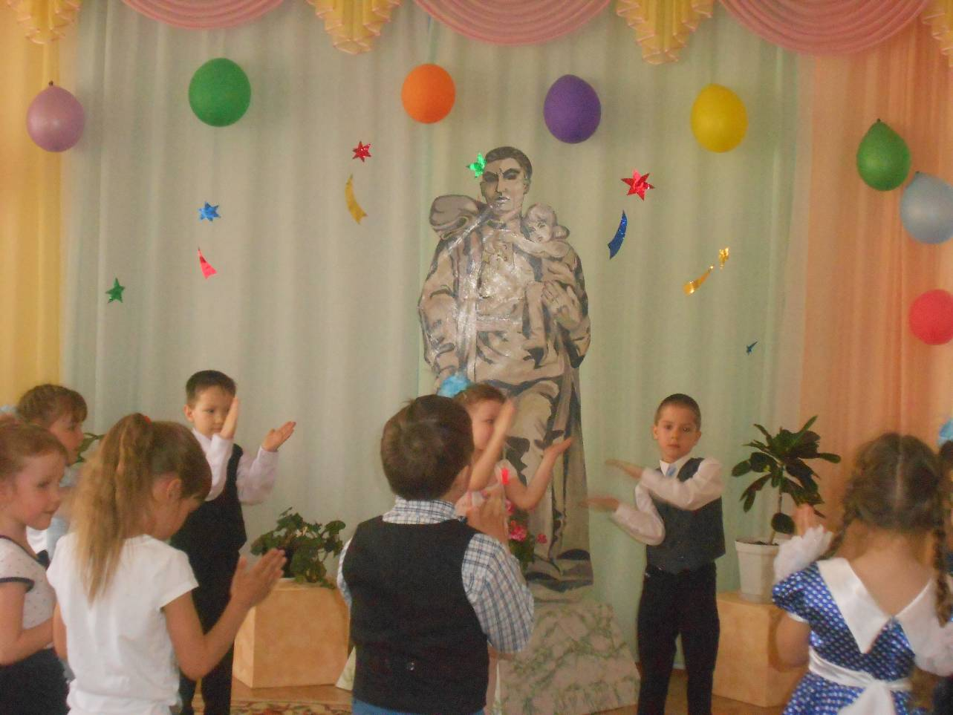

Ведущий. Дети радуются миру, веселятся, смеются, играют. Но мальчики часто играют в войну.
Инсценировка стихотворения
«Мы − военные» С. Михалкова.
Телефонист (с телефоном)
Алло, алло, Юпитер, я Алмаз.
Почти совсем не слышно вас.
Мы с боем заняли село.
А как у вас? Алло, алло!
Медсестра (перевязывает раненого, сидящего на стуле, он стонет)
Что вы ревете, как медведь?
Пустяк осталось потерпеть,
И рана ваша так легка,
Что заживет наверняка.
Моряк (смотрит в бинокль)
На горизонте самолет.
По курсу полный ход, вперед!
Готовься к бою, экипаж!
Отставить, истребитель наш.
Автоматчик
Вот я забрался на чердак.
Быть может, здесь таится враг.
За домом очищаем дом,
Врага повсюду мы найдем.
Летчик (рассматривает карту)
Пехота здесь, а танки тут.
Лететь осталось пять минут.
Понятен боевой приказ?
Все. Противник не уйдет от нас.
Рядовой (с орденом)
Я пехотинец молодой,
С фашистом дрался под Москвой.
Не раз в разведку я ходил,
Меня полковник наградил.

Песня «Настанет час» Л. Казачок
Исполняют мальчики.
1−й ребенок
Взвился в небо змей крылатый
Над родным зеленым краем.
Это значит − мы, ребята,
В игры мирные играем.
2−й ребенок
За грозой грозы раскаты
То слышны, то замирают.
Гром, я думаю, ребята,
С тучами в войну играет.
3−й ребенок
Пламя с треском разрывает
Небо сумрачное в клочья −
Молния в войну играет,
Мира молния не хочет.
4−й ребенок
Но уже в промытой сини
Голубей трепещет стая.
Блеск и гром военной силы
Им не по сердцу, я знаю
5−й ребенок
Пусть уйдет из мира злоба,
Пусть раскинет голубь крылья…
Мы в войну играем, чтобы
Взрослые о ней забыли! А. Чокану

Игра «Салют» Л. Олифировой.

В игре участвуют трое взрослых. Они встают в разных местах зала, держа салютики красного, зеленого и желтого цвета.
1−я часть. Звучит марш. Дети с разноцветными салютиками маршируют по залу в разных направлениях. По окончании музыки взрослые говорят: «Салют, зажгись! Скорей соберись!» Дети собираются вокруг взрослого, у которого салютики такого же цвета, как и у них, кричат: «ура!».
2−я часть. Звучит вальс. Все танцуют. Взрослые, танцуя, меняются местами. С окончанием музыки взрослые говорят: «Салют, зажгись! Скорей соберись!» Дети опять собираются в три группы по цвету салютиков, поднимают салюты над головой и кричат: «ура!».
3−я часть. Звучит полька. Все бегают по залу врассыпную. С окончанием музыки собираются в «салюты» и опять кричат: «ура!».
Ведущий после каждой части отмечает, какой «салют» быстрее других собрался вместе.
Ведущий. Наступает вечерний час,
Не смыкают матери глаз
И с любовью глядят на ребят.
Тишина − дети спят, дети спят.
Слышен всюду призыв матерей:
Мама
Наша жизнь − это счастье детей!
Посмотрите на наших ребят:
Тишина − дети спят, дети спят.

Для того, чтобы жить, рождены,
Пусть они не знают войны!
Верим − разум и мир победят!
Тишина − дети спят, дети спят.
Песня «Носики−курносики» Б. Емельянова
Исполняет одна из мам.

Ведущий. Дети хотят жить радостно и счастливо. Посмотрите, наши гости, какие солнечные и светлые рисунки нарисовали наши ребята. А вот этот дорожный знак мы назвали «Осторожно − дети!».

1−й ребенок
Этот знак дорожный
Знают все на свете.
Он зовет, он просит:
«Осторожно − дети!».

2−й ребенок
И, сойдя со знака,
Скачут по планете
Девочка и мальчик:
«Осторожно − дети!».

3−й ребенок
«Осторожно − дети!».
Тормозит машина
На проселках Курска,
На шоссе Берлина.

Мама
Но у каждой мамы
На душе тревожно:
«Осторожно − дети!».
Только осторожно.

Папа
Мы за них в ответе.
Мы за мир в ответе.
«Осторожно − дети!».

Все
«Осторожно − дети!». (В. Медведев)

Песня «Пусть всегда будет солнце!» А. Островского.

